选框工具图文操作指南
先做小鸡；男女头像从空白绘制，两款任选。

一 新建画布
文件 → 新建 → 1000×1000像素 → RGB → 白色
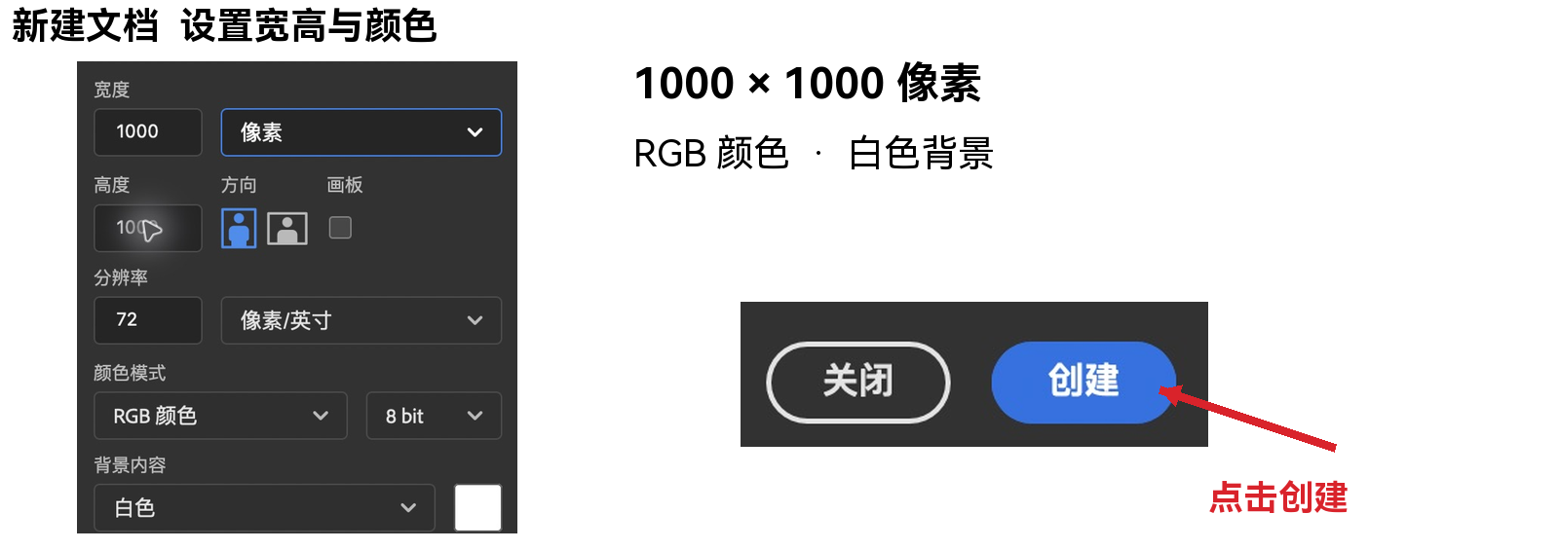
提醒：点击“创建”。两个作品分别新建画布。

二 先找到工具和按钮
长按选框工具 → 椭圆选框工具 → 羽化 0
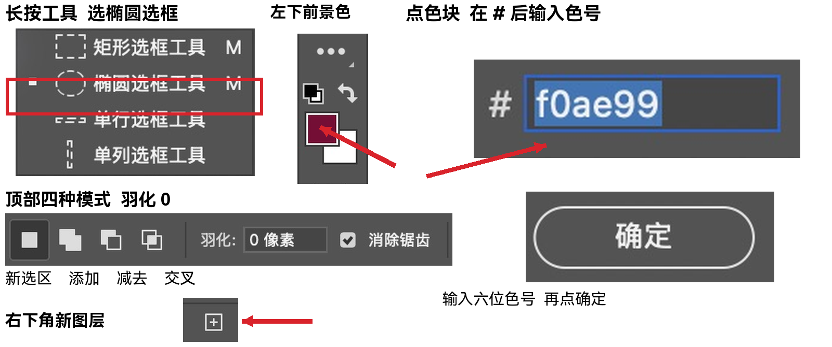
提醒：新部位先取消选区、切回“新选区”，各建一层。
Ctrl 为 Windows；Mac 用 ⌘。Alt 为 Windows；Mac 用 Option。
填色 Alt+Delete；取消 Ctrl+D；复制 Ctrl+J 后按 V 拖动。

练习一 制作小鸡

一 画背景 身体和头
灰圆背景 → 白色椭圆身体 → 白色圆头
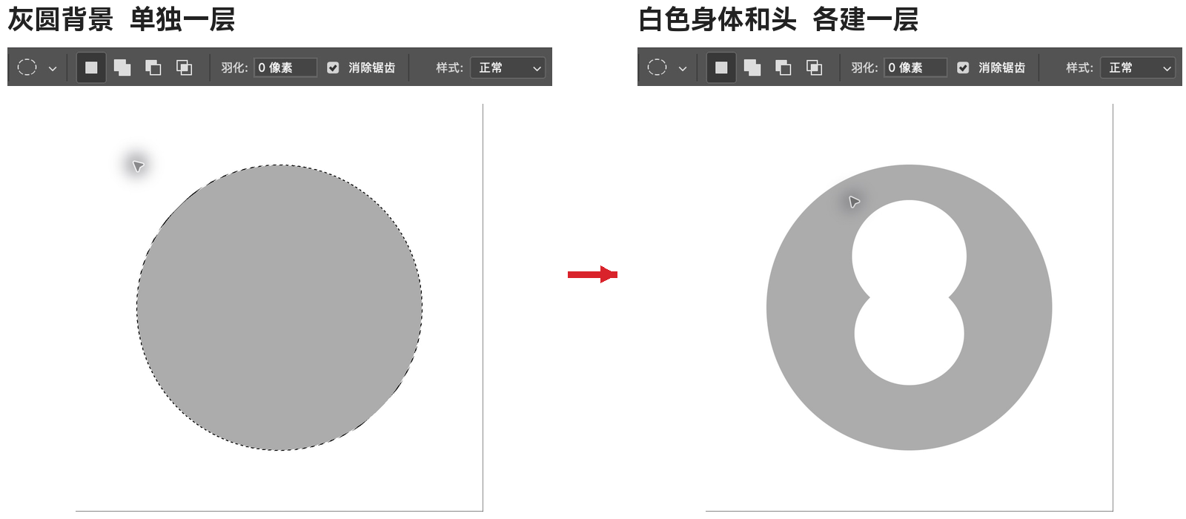
提醒：各建一层。新选区按 Shift 画正圆，先松鼠标。

二 画两侧翅膀
细长椭圆填白 → Ctrl+D → Ctrl+J → V 移动
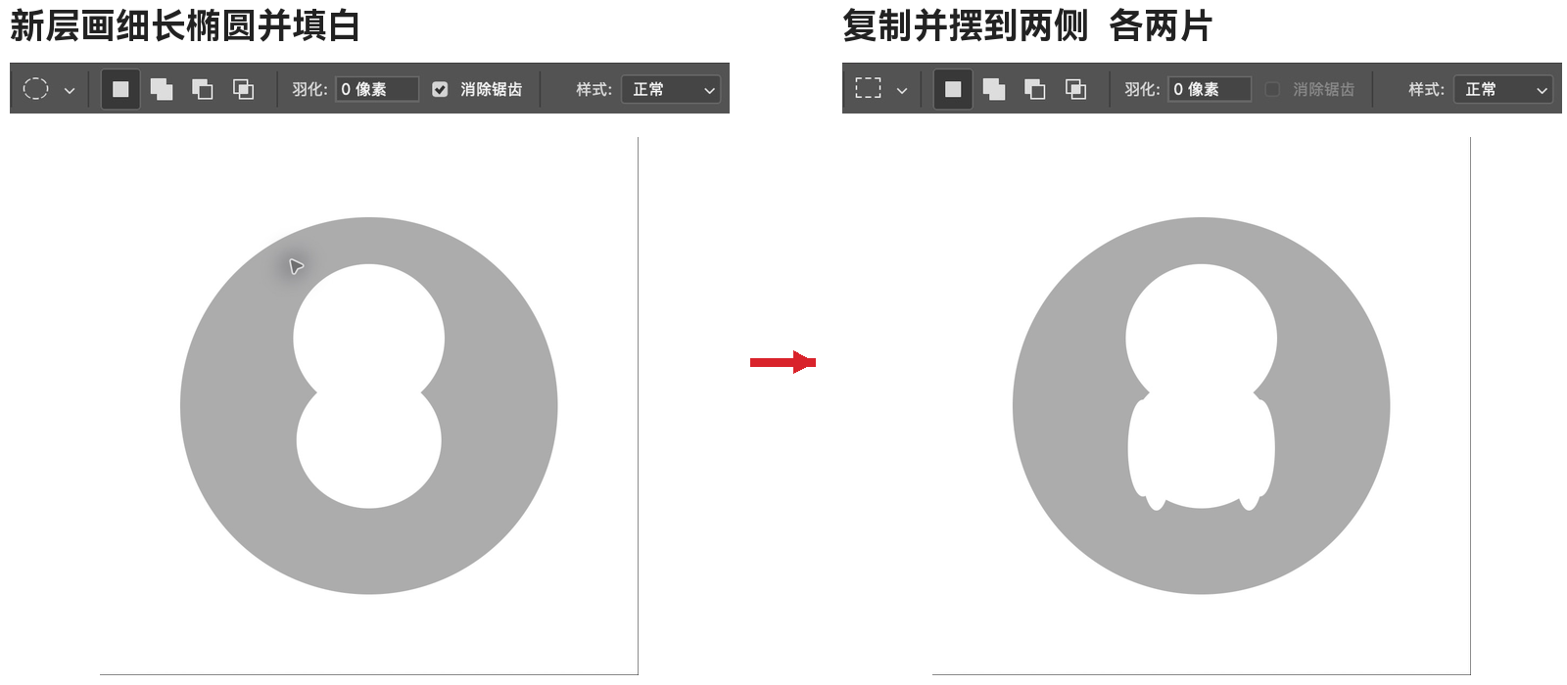
提醒：重复复制，左右各两片；翅膀层放身体层上方。

三 组合红脸选区
中间竖椭圆 → 点击“添加” → 叠圆瓣 → 填红
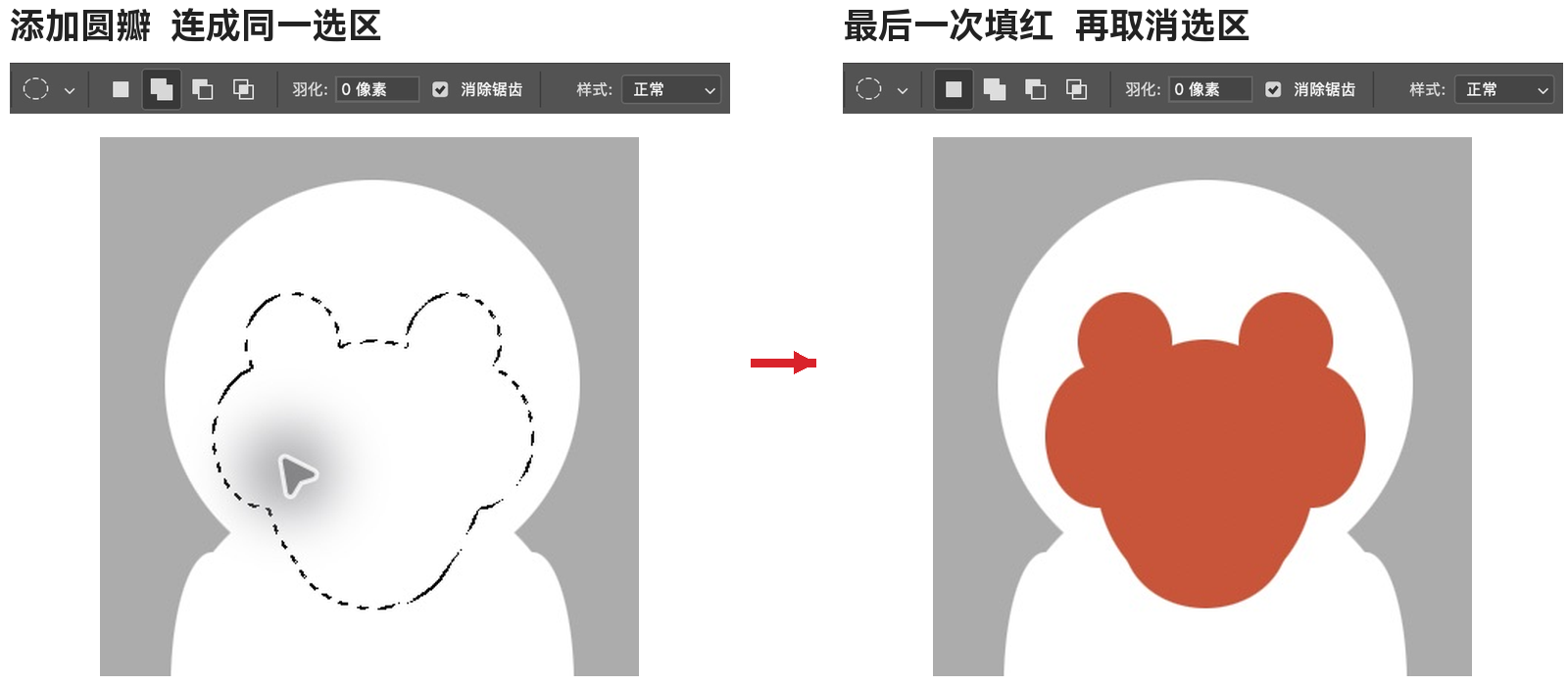
提醒：顶上两圆、左右两圆、底部一圆；选区互相重叠。

四 组合嘴巴选区
新层竖椭圆 → 添加两侧小圆和底部椭圆 → 填黄
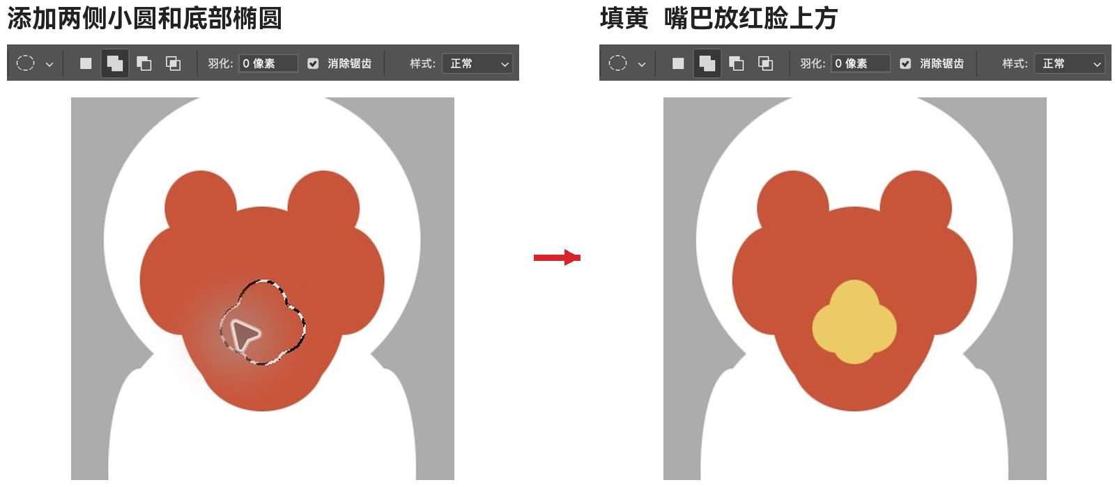
提醒：填色后 Ctrl+D；嘴巴层放红脸层上方。

五 画眼白和弯眼
先画眼白并复制 → 新层小椭圆减下移椭圆 → 填黑
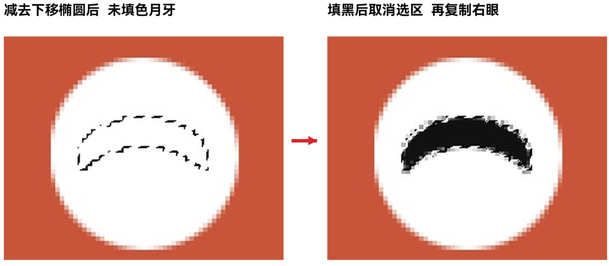
提醒：点“减去”；完成后 Ctrl+D，再 Ctrl+J、V 复制右眼。

六 补鸡冠和脚
鸡冠画红橙椭圆；脚用矩形加选扁椭圆，填黄
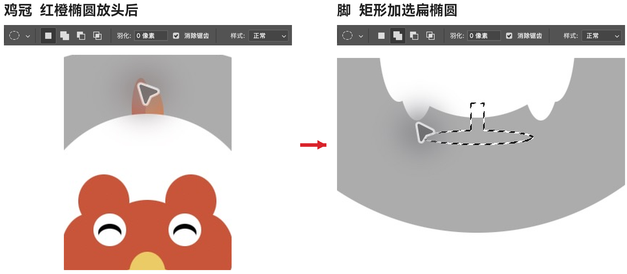
提醒：切换矩形或椭圆工具后，要重新点“添加”模式。
鸡冠层放头后；脚层放身体后。小鸡完成后先存 PSD。

练习二 男生款头像

一 画背景圆
新建1000×1000 → 背景填绿 → 新层正圆填黄
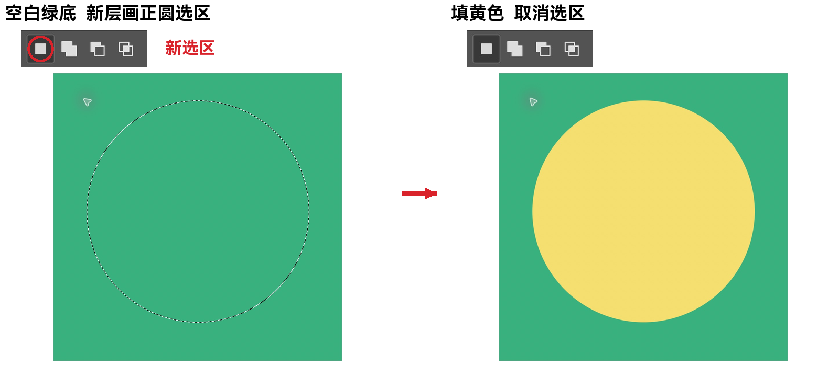
提醒：新选区按Shift画正圆；填完Ctrl+D。

二 画衣服并收边
外套：椭圆减矩形填蓝；上衣：新层矩形填黄
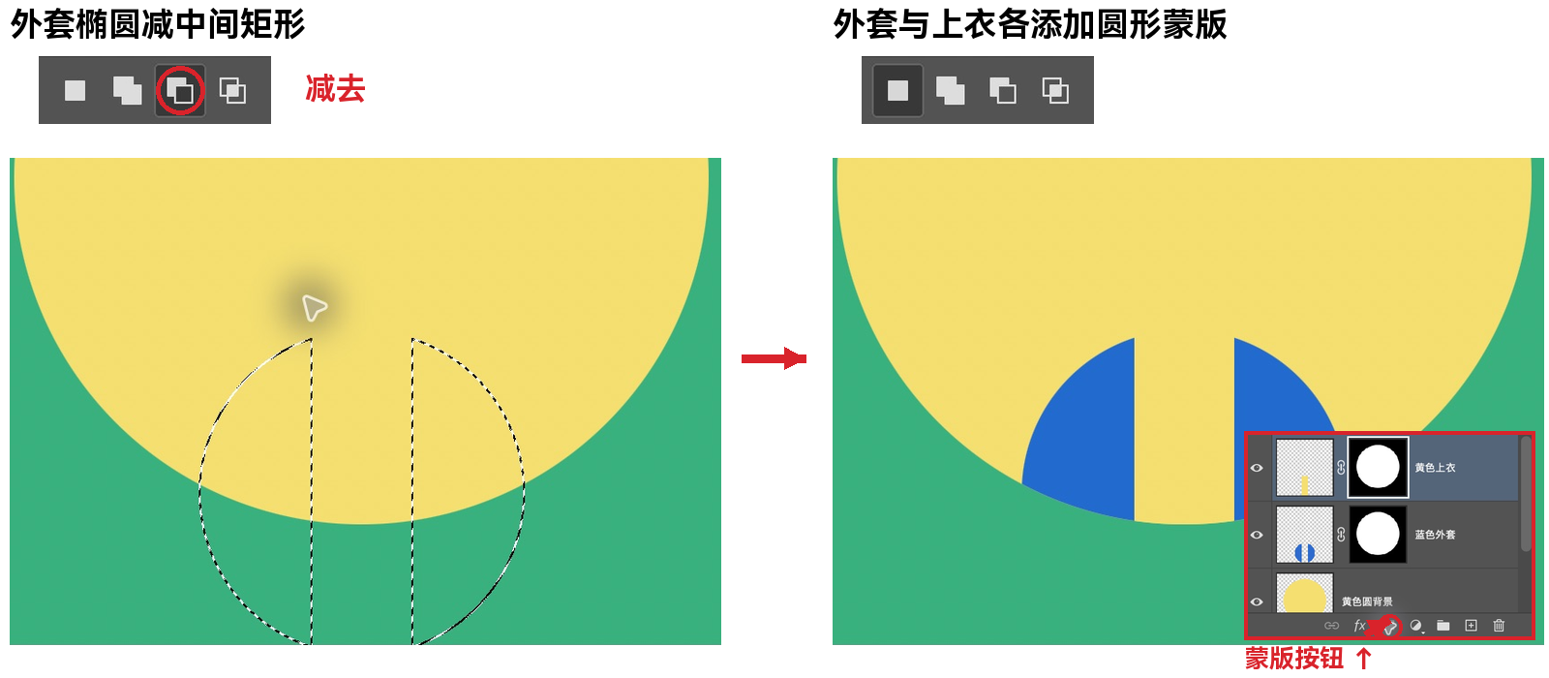
提醒：Ctrl点黄圆缩略图 → 点衣服层名称 → 添加蒙版，两件各做一次。

三 画脖子 耳朵和脸
脖子矩形加椭圆 → 两耳分别一层 → 新层椭圆脸
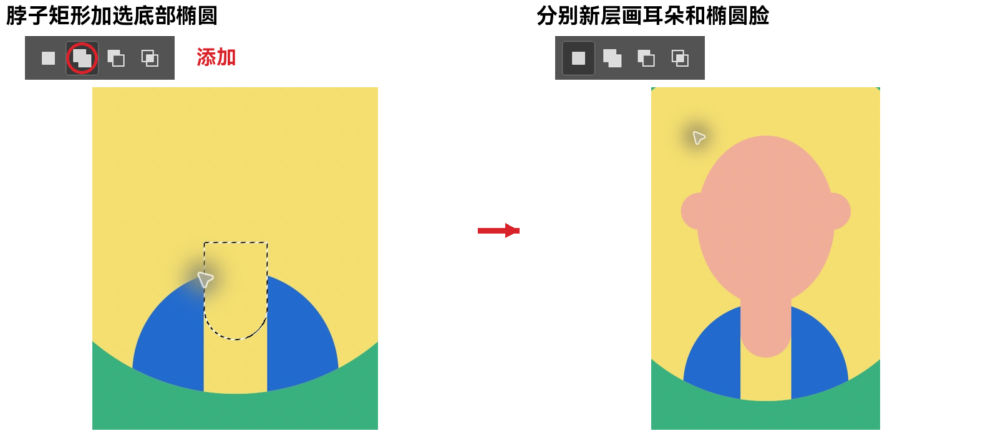
提醒：先取消选区，各部位填肤色；脸放在脖子和两耳上方。

四 加选组合头发
新层画正圆选区 → 点击“添加” → 叠发束和两侧鬓角
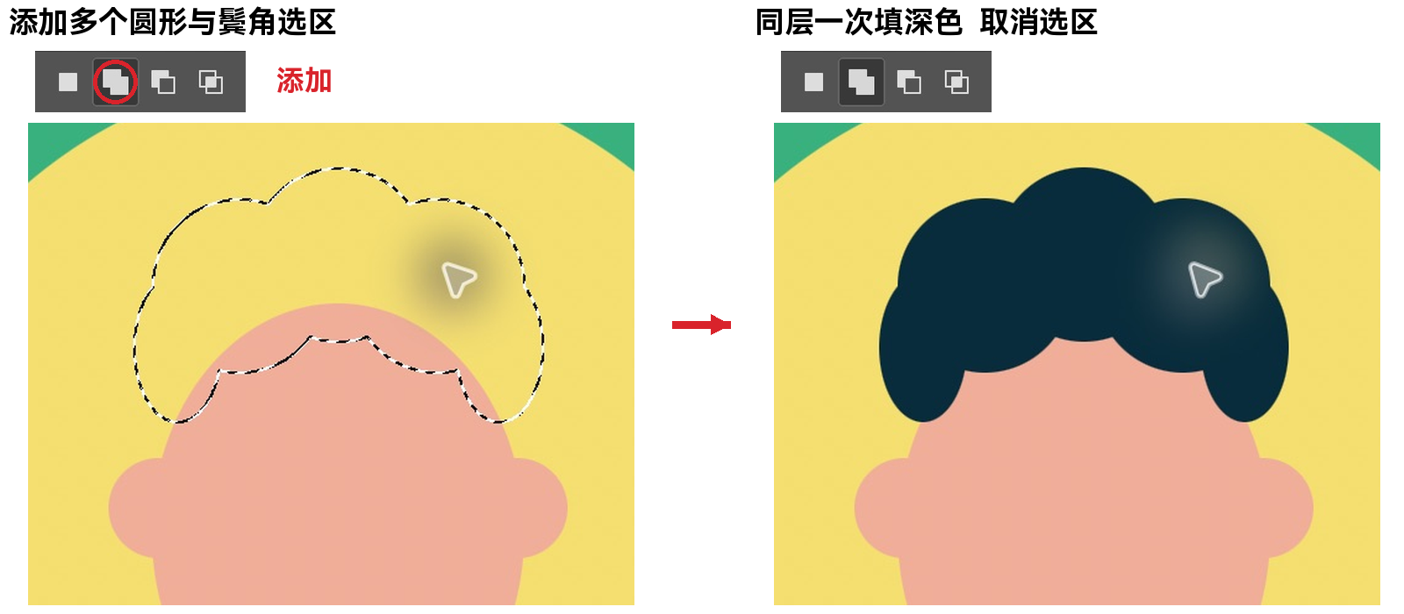
提醒：选区相互重叠，最后一次填深色，再取消选区。

五 画五官
新层椭圆加选双眼 → 另层画鼻子与两侧腮红
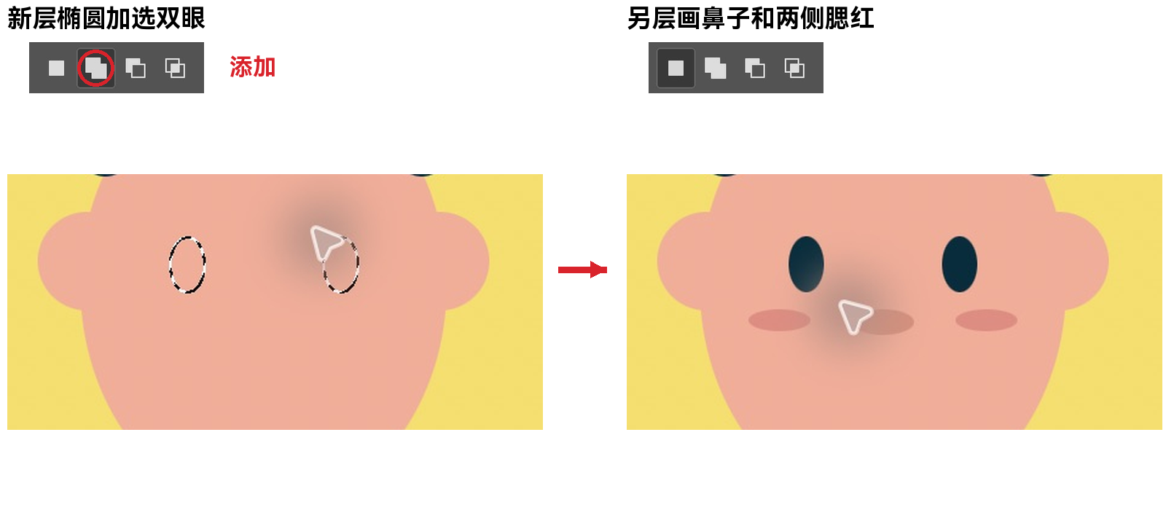
提醒：两眼保持水平；每个部位单独建层，填完Ctrl+D。

六 用减选和交叉做笑嘴
横椭圆减上半矩形 → 填酒红 → 交叉做白牙和粉舌
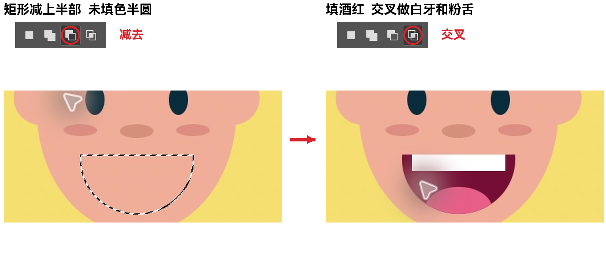
提醒：牙齿、舌头各建一层；每次先Ctrl点嘴巴缩略图，再用“交叉”。
牙齿：矩形交叉上沿填白；舌头：重新载入嘴巴范围，椭圆交叉下沿填粉。

练习二 女生款头像
独立新建1000×1000；背景填奶油色，新层画粉色正圆。

一 组合后侧短发
新层矩形填棕 → Ctrl+T → 右键“透视” → 外扩下角
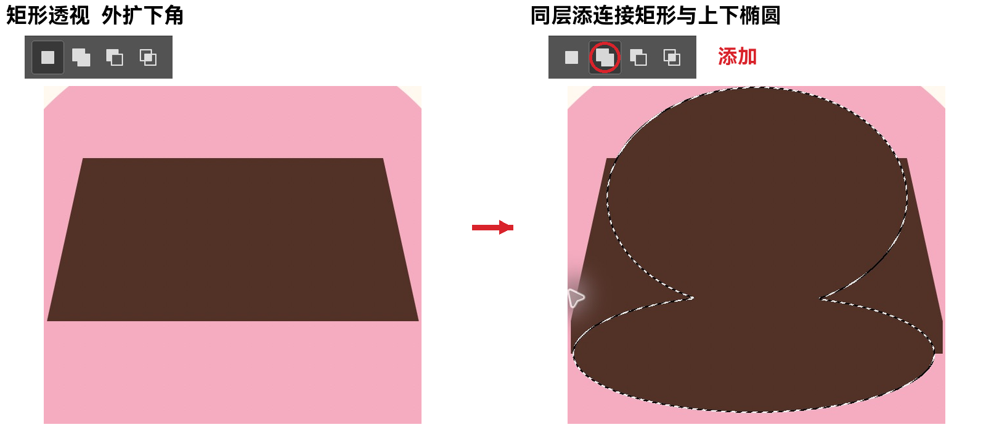
提醒：确认变换后，同层补连接矩形，再加选上下椭圆并填棕。

二 平滑后发轮廓
Ctrl点后发缩略图 → 选择 → 修改 → 平滑25 → 添加蒙版
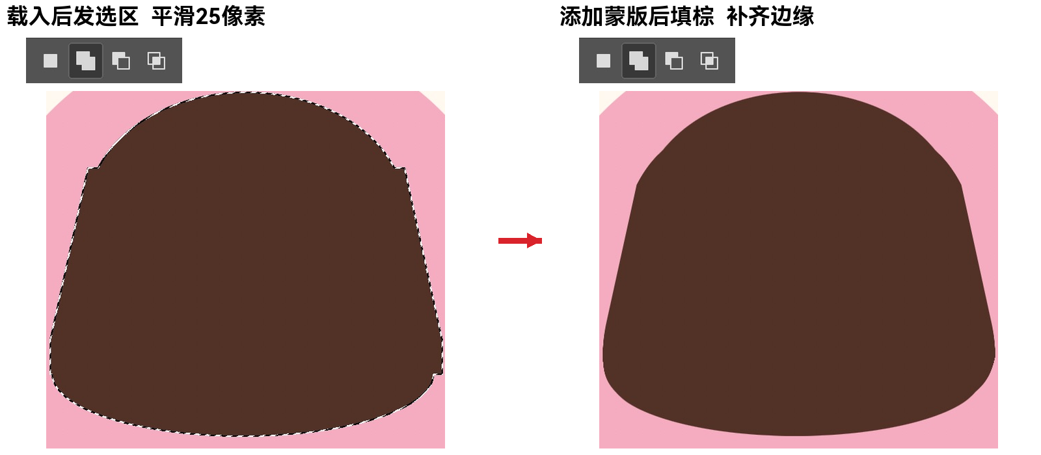
提醒：点回后发像素缩略图，再填棕色，补齐蒙版内边缘。

三 画衣服 脖子和脸
外套减衣襟填珊瑚色 → 内衫矩形 → 新层画脖耳和脸
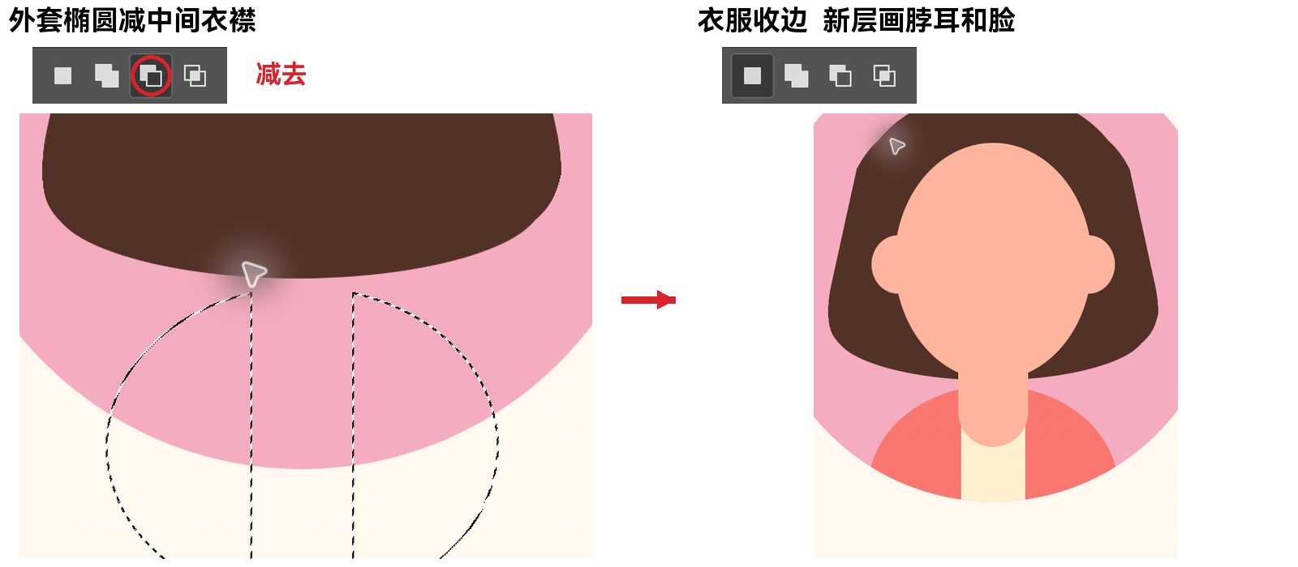
提醒：两件衣服各加粉圆蒙版；脖子矩形加椭圆，两耳用椭圆加选。
由后到前：后发 → 衣服 → 脖子 → 耳朵和脸。

四 画五官和半圆笑嘴
椭圆加选双眼 → 鼻子腮红 → 半圆嘴 → 交叉做牙齿舌头
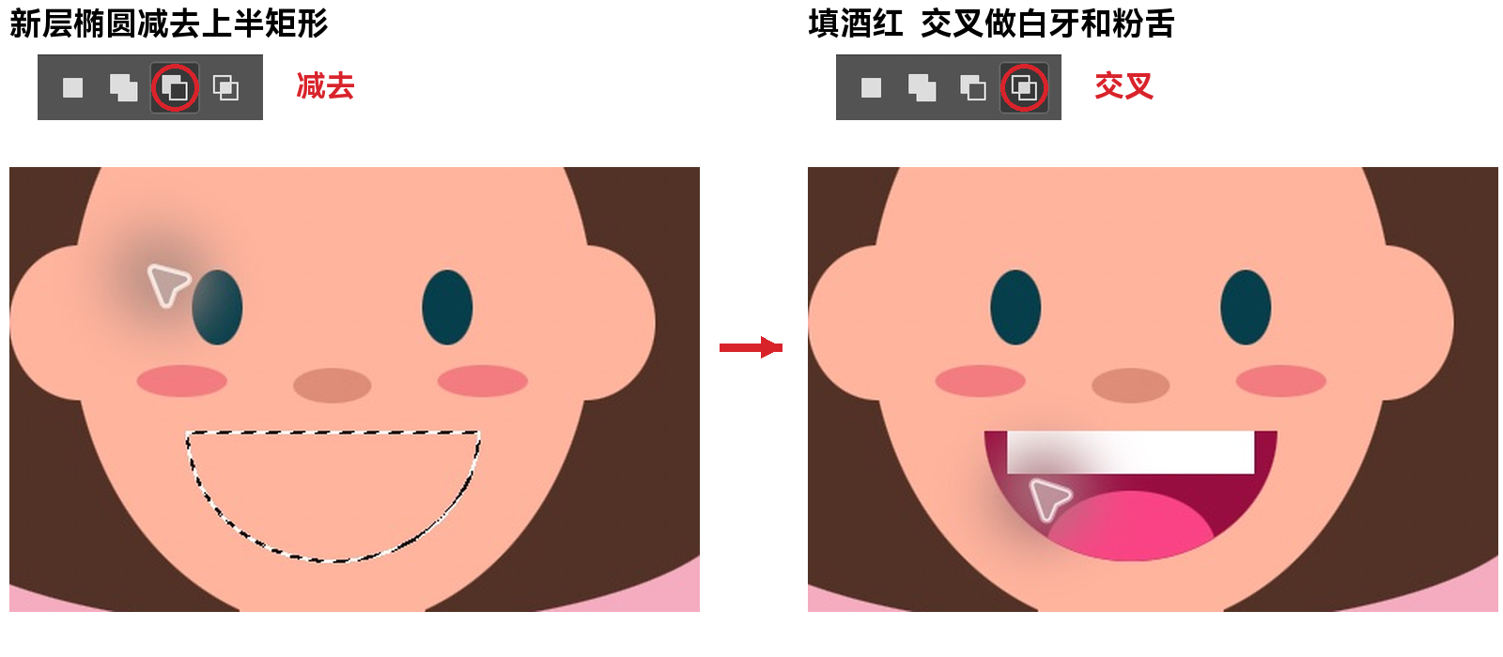
提醒：嘴巴先减去上半矩形再填酒红；牙齿与舌头各新建一层。
每次先Ctrl点嘴巴缩略图载入范围：矩形交叉上沿填白，椭圆交叉下沿填粉。

五 画两块侧刘海
两层棕色椭圆 → Ctrl+T旋转 → 各加后发轮廓蒙版
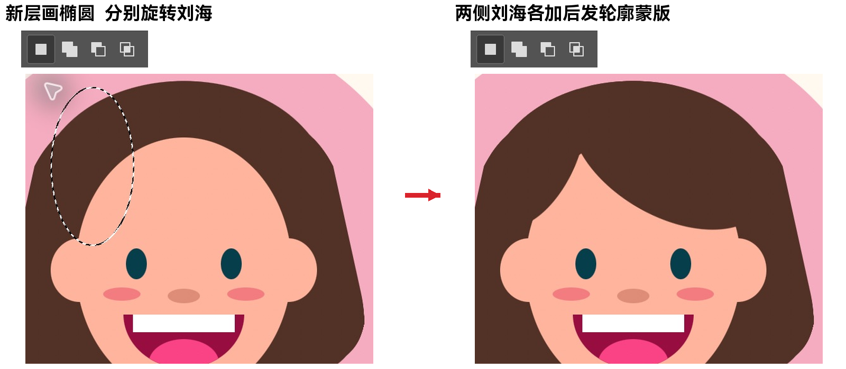
提醒：左刘海顺时针25°，右刘海30°，再移动到合适位置。
Ctrl点后发蒙版缩略图 → 点刘海层名称 → 添加蒙版；左右各做一次。

六 加小黄发夹
新层矩形加两端正圆 → 填黄 → 取消选区 → 旋转
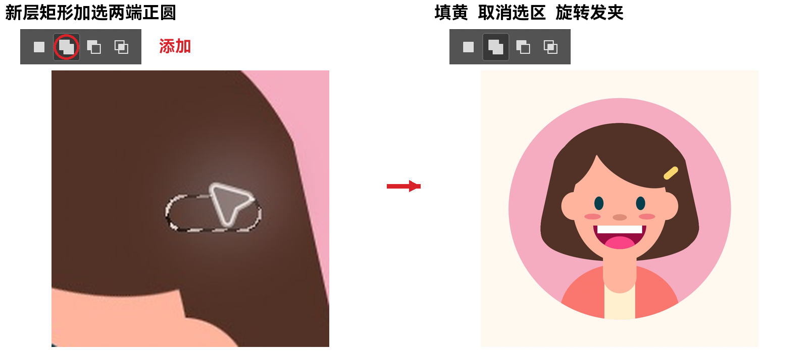
提醒：Ctrl+T逆时针旋转40°；发夹层放头发上方。

保存小鸡和所选头像
文件 → 存储为 → Photoshop（PSD）
文件 → 存储副本 → JPEG → Save（保存）
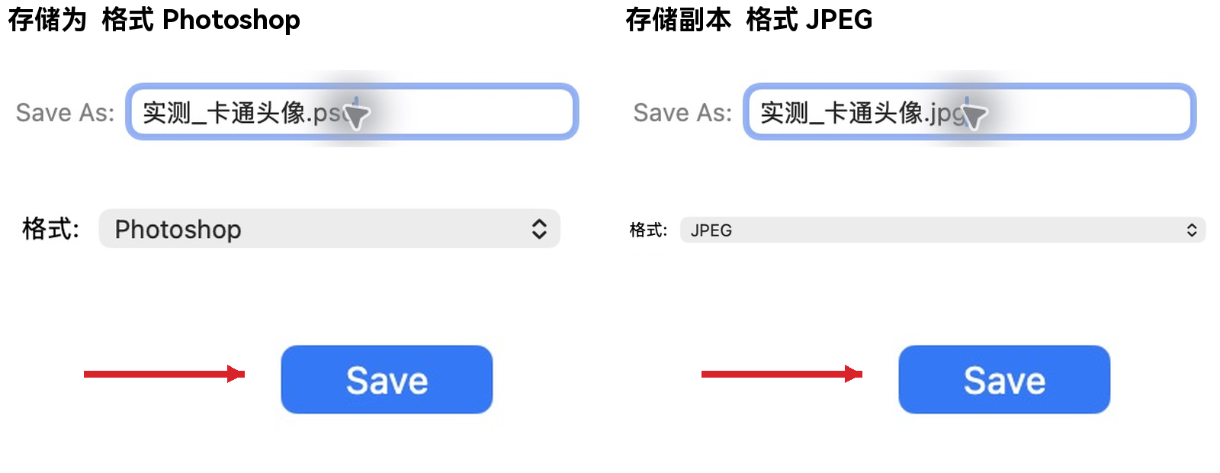
提醒：每件作品各存一份PSD和JPG；JPEG品质选高后确定。

文件名
班级_姓名_小鸡.psd 和 .jpg
班级_姓名_男生头像 或 女生头像，分别存 .psd 和 .jpg

完成检查
部位能单独改 遮挡正确 作品各存两种格式
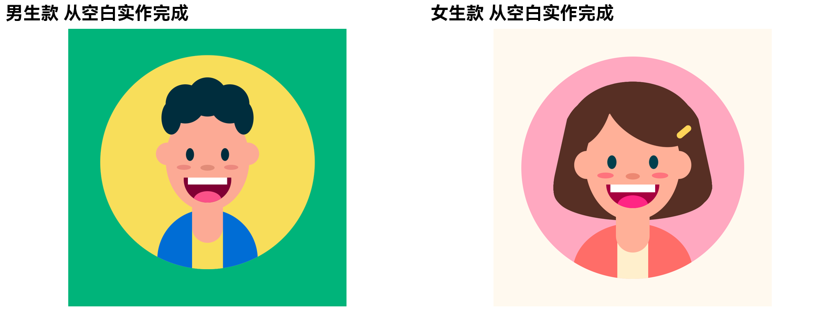
男女两款平行任选，均从空白画布绘制。截图取本次Photoshop 2025中文实操；保存对话框为通用界面示例。

